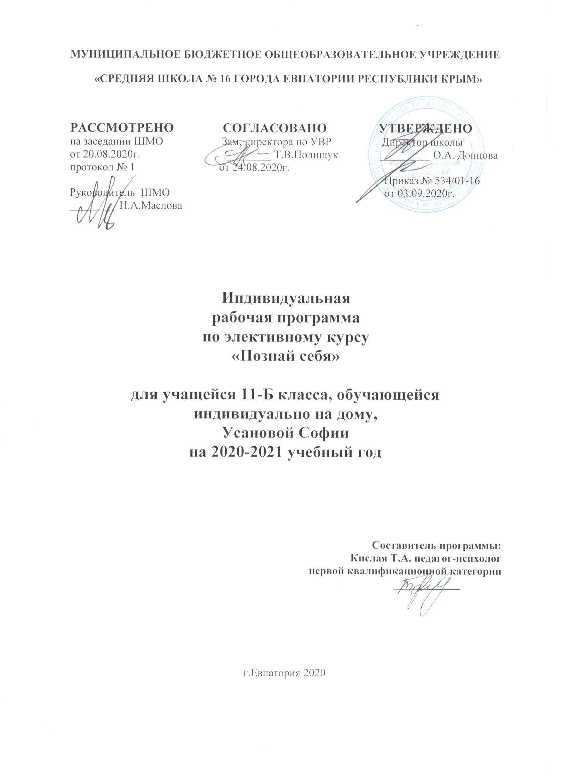

Федеральный компонент государственного стандарта НО, ОО, СО утвержденный приказом Минобразования РФ от 05.03.2004 г № 1089 (с изменениями от 07.06.2017 №506)
Программа элективного курса разработана и составлена на основе программы Н. Е. Водопьяновой, Н. В. Лик, Г. В. Адреевой «Самопознание школьников»; Леви В. «Искусство быть собой».

Планируемые результаты освоения курса:
Учащиеся должны знать:
- основные психологические термины, распознавать их в различных контекстах и правильно использовать их.
- знать основные этапы развития общей психологии, психологию деятельности и познавательных процессов, психологию личности, а также психологию человеческих взаимоотношений;

Учащиеся должны уметь:
- иметь представление о связи психологии с такими науками, как педагогика, социология, философия, история, физиология;
- уметь использовать свои знания на практике, управлять своими эмоциями, самостоятельно анализировать и решать некоторые проблемы личности.
- Называть изученные психологические явления и их существенные свойства;
- Сравнивать изученные психологические явления, т.е. выявлять их отличия от всех и сходство определенного явления с родственными;
- Объяснять (интерпретировать) изученные психологические явления и процессы, т.е. раскрывать их устойчивые существенные связи, как внутренние, так и внешние;
- Приводить собственные примеры, т.е. пояснять (иллюстрировать, аргументировать, раскрывать) изученные теоретические положения на соответствующих фактах;
- Уметь приводить примеры: различных вариантов коммуникаций, конструктивного общения;
- Использовать приобретенные знания и умения в практической деятельности и повседневной жизни.
Содержание курса

Раздел 1. Введение. Начальная диагностика (2 часа) Я реальный и Я идеальный.
Раздел 2. Мое здоровье и мой имидж (8 часов) Самопрезентация. Жизненные ценности.Умение сказать нет! Алкоголь: мифы и реальность. Сопротивление давлению.
Раздел 3. Мир эмоций и чувств (10 часов) Спектр наших эмоций и чувств. Стресс. Кризис: выход есть! Навыки распознавания эмоций и чувств. Я абсолютно спокоен! Уверенное поведение.
Раздел 4. Мысли и действия (6 часов) Потребности человека. Саморегуляция деятельности. Критическое мышление. Мое мнение.
Раздел 5. Отношения (6 часов) Толерантность. Искусство общения. Барьеры общения. Мужчина и женщина. Конструктивное взаимодействие. Разрешаем конфликты.
Раздел 6. Заключительная диагностика (2 часа) Мое будущее: стратегии успеха.

ТЕМАТИЧЕСКОЕ ПЛАНИРОВАНИЕ

№  п/п | Наименование разделов  и тем | Всего часов |  | Практическая часть
 |  | Индивидуально | Самостоятельно
Раздел 1 | Введение. Начальная диагностика | 0.5 | 1.5 | -
Раздел 2 | Мое здоровье и мой имидж | 2.0 | 6.0 | 1
Раздел 3 | Мир эмоций и чувств | 2.5 | 7.5 | 1
Раздел 4 | Мысли и действия | 1.5 | 4.5 | 1
Раздел 5 | Отношения | 1.5 | 4.5 | 1
Раздел 6 | Заключение | 0.5 | 1.5 | 1
 | ИТОГО | 8.5 | 25.5 | 5
 | Всего | 34

КАЛЕНДАРНО-ТЕМАТИЧЕСКОЕ ПЛАНИРОВАНИЕ

№ п/п |  |  | Дата |  | Тема урока |  |  |  |  |  | Практическая часть
план | факт |  | план | факт
Раздел 1. Введение. Начальная диагностика (0.5+1.5 часа)
1 |  |  | 04.09 |  | Я реальный и Я идеальный | Рефлексивный диалог, диагностическое тестирование |  |  |  |  | Выполнение тестовых задач и тренинговых упражнений
2 |  |  | 11.09 |  | Навыки рефлексии | Рефлексивный самодиалог, рисунок себя. |  |  |  |  | Тренинг
Раздел 2. Мое здоровье и мой имидж (2.0+6.0часов)
3 |  |  | 18.09 |  | Самопрезентация | Анкетирование «Какой я оратор». |  |  |  |  | Самопрезентация
4 |  |  | 25.09 |  | Базовые характеристики личности | Мое внутреннее «я», психические процессы. Сочинение. |  |  |  |  | Анализ ситуаций
5 |  |  | 02.10 |  | Жизненные ценности | Мои социальные и семейные ситуации. Жизненный маршрут. |  |  |  |  | Анализ ситуаций  Приемы самоанализа
6 |  |  | 09.10 |  | Первое впечатление | Реферат «Исследование феномена первого впечатления и социальной интуиции». |  |  |  |  | Беседа.
7 |  |  | 16.10 |  | Умение сказать «нет!» | Анализ ситуаций, самоанализ |  |  |  |  | Ролевое проигрывание.
8 |  |  | 23.10 |  | Алкоголь: мифы и реальность | Реферат «Вред алкоголя на организм подростка». |  |  |  |  | Обсуждение.
9 |  |  | 30.10 |  | Алкоголь и зависимость |  | Просмотр фильма «Как стать счастливым человеком» |  |  |  | Обсуждение
10 |  |  | 13.11 |  | Сопротивление давлению |  | Анализ ситуаций манипулирования. |  |  |  | Приемы самоанализа. Контроль знаний по теме.
Раздел 3. Мир эмоций и чувств (2.5+7.5 часов)
11 |  |  | 20.11 |  | Спектр наших эмоций и чувств |  |  | Уточнение представлений о понятиях «чувства» и «эмоции». |  |  | Анализ ситуаций  Приемы самоанализа
12 |  |  | 27.11 |  | Контроль своих потребностей |  |  | Реферат «Как понимать свои потребности» |  |  | Анализ ситуаций
13 |  |  | 04.12 |  | Стресс |  |  | Просмотр фильма «Влияние стресса на организм человека» |  |  | Анализ ситуаций
14 |  |  | 11.12 |  | Кризис: выход есть! |  |  | Рисунок «Мой портрет в лучах солнца». |  |  | Ролевое проигрывание
15 |  |  | 18.12 |  | Учитесь властвовать собой |  |  | Вред социальной самоизоляции. Как найти друзей. |  |  | анализ ситуаций, самоанализ
16 |  |  | 25.12 |  | Навыки распознавания эмоций и чувств |  |  | Психогимнастика. Отработка навыков. |  |  | анализ ситуаций, самоанализ
17 |  |  | 15.01 |  | Улыбайтесь, господа! |  |  | Сочинение «Хорошее настроение, залог счастья!» |  |  | Ролевое проигрывание
18 |  |  | 22.01 |  | Я абсолютно спокоен! |  |  | Самостоятельная отработка навыков преодоления негативных эмоциональных состояний; |  |  | анализ ситуаций, самоанализ
19 |  |  | 29.01 |  | Приемы самоконтроля |  |  | Упражнение «Дневник самоконтроля» |  |  | Ролевое проигрывание
20 |  |  | 05.02 |  | Уверенное поведение |  |  | Мой опыт осознавать свои действия, контролировать себя, отстаивать свои интересы без агрессии и застенчивости. |  |  | Ролевое проигрывание, анализ ситуаций, самоанализ. Контроль знаний по теме
Раздел 4. Мысли и действия (1.5+4.5 часов)
21 |  |  | 12.02 |  | Потребности человека |  |  | Осмысление своих потребностей и представлений о побудительной роли потребностей к деятельности. |  |  | Анализ ситуаций
22 |  |  | 19.02 |  | Реальные потребности в юношеском возрасте |  |  | Рефлексия проблемных жизненных ситуаций на основе сюжета народной сказки. |  |  | Анкетирование
23 |  |  | 26.02 |  | Саморегуляция деятельности |  |  | Отработка навыков самоконтроля. |  |  | Приемы самоанализа
24 |  |  | 05.03 |  | Критическое мышление |  |  | Самотестирование «Проверь уровень критического мышления» |  |  | Анализ ситуаций.
25 |  |  | 12.03 |  | Откуда берутся наши мысли |  |  | Сочинение «Тайны моей души» |  |  | Ролевое проигрывание
26 |  |  | 19.03 |  | Мое мнение |  |  | Просмотр фильма «Будь лучшей версией себя». |  |  | Рефлексивный диалог. Контроль знаний.
Раздел 5. Отношения (1.5+4.5 часов)
27 |  |  | 02.04 |  | Толерантность |  |  |  | Самодиагностика «Терпимы ли вы?» |  | Психологический тренинг
28 |  |  | 09.04 |  | Искусство общения |  |  |  | Реферат «Как найти друзей» |  | Ролевое проигрывание, рефлексивный диалог
29 |  |  | 16.04 |  | Барьеры общения |  |  |  | Сочинение «Способы конструктивного взаимодействия». |  | Анализ ситуаций.
30 |  |  | 23.04 |  | Мужчина и женщина |  |  |  | Просмотр фильма «Мужчины и женщины». |  | Мини-лекция
31 |  |  | 30.04 |  | Конструктивное взаимодействие |  |  |  | Отработка навыков техники и приемов конструктивного общения. |  | Контроль знаний
32 |  |  | 07.05 |  | Разрешаем конфликты |  |  |  | Самодиагностика «Стили поведения в конфликте» |  | Ролевое проигрывание
Раздел 6. Заключительная диагностика (0.5+1.5 часа)
33 |  |  | 14.05 |  | Мое будущее: стратегии успеха |  |  |  |  | Сочинение «Кем я хочу быть. Маршрут достижение цели». | Диагностические тестирование и упражнения
34 |  |  | 21.05 |  | Проектирования собственного будущего |  |  |  |  | Сочинение «Письмо самому себе» | Контроль знаний.

